安徽省2025年度考试录用公务员报考指南

特别提示：
1.本指南明确了安徽省2025年度考试录用公务员的基本政策，报考者务必认真阅读，理解掌握有关政策规定和报名技术要求，根据个人实际情况，准确、客观、理性选报符合条件的职位。
2.安徽先锋网（www.ahxf.gov.cn）、安徽省人事考试网（www.apta.gov.cn）、长三角公务员考录一体化平台网站（www.csjgwy.com）和各地公务员主管部门指定的网站为本次考录的官方网站，所有招考信息均以官方网站发布的为准。对非官方渠道发布的涉及本次招考的信息，报考者应仔细甄别，避免因误判造成报考失误。
3.本次招考不出版也不指定考试辅导用书，不举办也不委托任何机构或者个人举办考试辅导培训班。对于社会上有关公务员考试培训网站或者出版物等，以及各类机构、网站等发布的政策解读、报考人数预估、考试成绩预测、排名查询等，均与本次招考无关，请广大报考者提高警惕、理性对待，避免上当受骗，防止权益受损。请社会各界加强监督，如发现以上情况，请向相关部门举报，依法依规严肃查处。

第一章 报考政策规定

一、关于报考条件
1.哪些人员可以报考？
凡符合《中华人民共和国公务员法》《公务员录用规定》《安徽省2025年度考试录用公务员公告》（以下简称《招考公告》）和本指南中规定的报考条件以及职位资格条件的，均可报考。
2.哪些人员可以报考面向“应届毕业生”职位？
（1）国家统一招生的2025年普通高校应届毕业生和2025年毕业的留学回国人员。
（2）国家统一招生的2023年、2024年普通高校毕业生离校时和在择业期内（国家规定择业期为二年）未落实工作单位，其户口、档案、组织关系仍保留在原毕业学校，或保留在各级毕业生就业主管部门（毕业生就业指导服务中心）、各级人才交流服务机构和各级公共就业服务机构的毕业生。
（3）参加“服务基层项目”前无工作经历，服务期满且考核合格后2年内未就业的人员。
（4）普通高等院校在校生或毕业当年入伍，退役后（含复学毕业）2年内未就业的退役士兵。
（5）2023年1月1日至2024年12月31日取得国（境）外学位并完成教育部门学历认证、未落实工作单位的留学回国人员。
（6）其他按规定可享受应届毕业生相关政策的人员。
3.哪些人员可以报考面向“服务基层项目人员”职位？
（1）下列人员可以报考所有面向“服务基层项目人员”职位：我省统一组织选拔、服务期满、考核称职（合格）的大学生村官和“三支一扶”计划、“农村义务教育阶段学校教师特设岗位计划”、“大学生志愿服务西部计划”人员；中央和外省组织选拔、服务期满、考核称职（合格）的安徽籍“服务基层项目人员”；服现役满5年的高校毕业生退役军人。
（2）退役士兵可以报考艰苦边远地区县乡机关面向“服务基层项目人员”职位。
（3）在艰苦边远地区县乡事业单位工作满3年（截至2025年7月）的事业编制人员可以报考本县面向“服务基层项目人员”职位。
安徽籍的认定（下同）：高（中）考录取时为安徽户籍或《招考公告》发布前户籍已迁入安徽省内。
艰苦边远地区范围具体如下：
阜阳市8个县（市、区）：颍上县、临泉县、阜南县、太和县、界首市、颍东区、颍泉区、颍州区；
六安市7个县（区）：金寨县、霍邱县、舒城县、霍山县、裕安区、金安区、叶集区；
安庆市5个县（市）：望江县、潜山市、太湖县、宿松县、岳西县；
宿州市5个县（区）：砀山县、萧县、灵璧县、泗县、埇桥区；
亳州市4个县（区）：利辛县、谯城区、涡阳县、蒙城县；
蚌埠市3个县：怀远县、五河县、固镇县；
滁州市3个县（市）：定远县、凤阳县、明光市；
淮北市1个县：濉溪县；
淮南市1个县：寿县；
池州市1个县：石台县。
4.2025年毕业的定向生、委培生是否可以报考？
2025年毕业的定向生、委培生，须由定向或委培单位出具同意报考证明，经所在院校同意后方可报考，并在资格复审时提供同意报考证明原件。
5.公安院校公安专业应届毕业生，能否报考公安机关面向社会公开招考的人民警察职位？
不能报考。但可以报考非公安机关人民警察职位。
6.司法院校司法行政警察类专业应届毕业生，能否报考司法行政系统面向社会公开招考的人民警察职位？
不能报考。但可以报考非司法行政系统人民警察职位。
7.哪些人员不能报考？
（1）因犯罪受过刑事处罚的人员；
（2）被开除中国共产党党籍的人员；
（3）被开除公职的人员；
（4）被依法列为失信联合惩戒对象的人员；
（5）在各级公务员招考中被认定有舞弊等严重违反录用纪律行为的人员；
（6）公务员和参照公务员法管理机关（单位）工作人员被辞退未满5年；
（7）现役军人；
（8）在读的非应届毕业生。即:在普通高校就读的非2025年应届毕业生不能报考，在普通高校脱产就读的非2025年应届毕业的专升本人员、研究生也不能以原已取得的学历（学位）证书报考；
（9）在职公务员和参照公务员法管理的机关（单位）工作人员；
（10）有法律规定不得录用为公务员的其他情形的。
报考者不得报考录用后即构成回避关系的招考职位。
公务员录用规定第二十条规定：“报考者不得报考录用后即构成公务员法第七十四条所列情形的职位，也不得报考与本人有夫妻关系、直系血亲关系、三代以内旁系血亲关系以及近姻亲关系的人员担任领导成员的用人单位的职位。”
公务员法第七十四条规定：“公务员之间有夫妻关系、直系血亲关系、三代以内旁系血亲关系以及近姻亲关系的，不得在同一机关担任双方直接隶属于同一领导人员的职位或者有直接上下级领导关系的职位工作，也不得在其中一方担任领导职务的机关从事组织、人事、纪检、监察、审计和财务工作。”
直系血亲关系，包括祖父母、外祖父母、父母、子女、孙子女、外孙子女；三代以内旁系血亲关系，包括伯叔姑舅姨、兄弟姐妹、堂兄弟姐妹、表兄弟姐妹、侄子女、甥子女；近姻亲关系，包括配偶的父母、配偶的兄弟姐妹及其配偶、子女的配偶及子女配偶的父母、三代以内旁系血亲的配偶。
直接隶属，是指具有直接上下级领导关系；同一领导人员，包括同一级领导班子成员；直接上下级领导关系，包括上一级正副职与下一级正副职之间的领导关系。
8.一般人员报考年龄是如何规定的？
18周岁以上、35周岁以下（1989年1月至2007年1月期间出生），应届硕士、博士研究生年龄可放宽到40周岁（1984年1月以后出生）。
9.人民警察职位的报考年龄条件是如何规定的？
省级公安机关、监狱、强制隔离戒毒管理机关人民警察职位的报考年龄条件，一般为35周岁以下（1989年1月以后出生），对于应届硕士、博士研究生，放宽到40周岁以下（1984年1月以后出生）。
市级及以下公安机关人民警察职位的报考年龄条件，一般为30周岁以下（1994年1月以后出生），对于应届硕士、博士研究生和报考法医职位的，放宽到35周岁以下（1989年1月以后出生）。
公安特警职位的报考年龄条件为25周岁以下（1999年1月以后出生）。
司法行政部门监狱、强制隔离戒毒所一线干警职位的报考年龄条件，一般为30周岁以下（1994年1月以后出生），对于应届硕士、博士研究生和报考狱医、心理矫正等特殊职位的，放宽到35周岁以下（1989年1月以后出生）。
10.如果报考者在报名时符合报考条件，但报考后自身条件发生变化，应如何处理？
资格审查贯穿公务员录用全过程。报考者一旦出现被其他机关录用为公务员、被取消学历学位等影响录用的情形，应及时如实向招录机关报告情况。其中，不具备录用条件的，应立即中止报考行为，招录机关不再将其列为面试、体检、考察或拟录用人选。
11.面向本市（县）户籍人员招考的职位，对本市（县）户籍如何界定？
高（中）考录取时为本市（县）户籍或《招考公告》发布前户籍已迁入本市（县）。
12.报考“具有法律职业资格证书”等有相关职（执）业资格要求的职位，对取得证书时限是否有要求？
有要求。招考职位有职（执）业资格或证书要求的，资格复审时，应提供相关证书原件。其中，已通过相关考试，资格复审时尚未取得证书的，可凭主管部门出具的书面证明材料办理资格复审，至2025年9月30日仍不能提供证书，或证书与证明材料不一致的，取消录用资格。
13.非普通高等学历教育的其他国民教育形式的毕业生是否可以报考？
非普通高等学历教育的其他国民教育形式（自学考试、成人教育、网络教育、夜大、电大等）毕业生，符合职位要求的资格条件的，可以报考。
14.留学回国人员如何报考？
留学回国人员可以根据自身情况报考符合条件的职位。报考时，除提供《招考公告》规定的材料外，应于资格复审时提供学位证书和教育部门学历认证材料。学历认证有关事项可登录教育部留学服务中心网站（http://www.cscse.edu.cn）查询。
15.2025年毕业但尚未取得职位要求的学历（学位）证书的人员是否可以报考？
可以报考。2025年毕业，但资格复审时尚未取得学历（学位）证书的人员，可凭学校或省、市教育主管部门出具的书面证明和有关证件材料办理资格复审，至2025年9月30日仍不能提供学历（学位）证书（或学信网学历证书电子注册备案表，留学回国人员应提供教育部门学历认证材料）的，或证书与证明材料不一致的，取消录用资格。
16.职位表中所要求的学历、学位是否为报考者所获得的最高学历、学位？
不是。高学历、学位的人员可以报考低学历、学位职位。
17.可否凭专业（学业）证书、结业证书报考？
不能报考。
18.可否凭党校学历证书报考？
可以报考。中央党校、省委党校学历可比照同等国民教育学历报考。
19.取得双专科学历、双本科学历、双学士学位的人员能否分别按本科学历、研究生学历、硕士学位人员报考？
不能报考。
20.报考者如何选择符合专业条件的职位报考？
职位专业资格条件，一般按照教育部《普通高等学校本科专业目录（2024年）》《职业教育专业目录（2021年）》《研究生教育学科专业目录（2022年）》《授予博士、硕士学位和培养研究生的学科、专业目录》《高等教育自学考试开考专业清单（2021年）（普通本科、专科）》等专业目录，设置为××门类、××类（一级学科）、××专业（二级学科），报考者按学历证书载明的专业选择职位：
（1）以专业目录载明的专业报考的，应根据所学专业在专业目录中所属的类别、门类，选择相应的职位。
（2）以旧专业目录上的专业报考的，可按照《普通高等学校本科专业目录新旧专业对照表（2012年）》《高等职业教育专科新旧专业对照表（2021年）》《高等教育自学考试专业新旧专业对照表（2021年）（高职专科）》检索对应的新专业名称，按新专业名称选择相应的职位。
（3）以专业目录未载明专业报考的，可按照专业基本对应的原则，选择设置为××门类、××类（一级学科）、不限专业的职位，但不能报考设置为××专业、××（二级学科）的职位。
鉴于招录机关设置专业要求时，参考的专业目录可能没有完全涵盖旧专业、自设学科（专业）、国（境）外专业等，报考者请在报名时主动咨询并介绍情况，必要时在报名系统“备注”栏中注明主要课程、研究方向和学习内容等情况，招录机关将根据职位专业需求进行审核。
21.能否以高学历专业报考低学历层次专业职位?
可以报考。以高学历层次证书载明的专业报考低学历层次专业职位的，可按照专业基本对应的原则选择相应的职位，由招录机关根据岗位需要、主干课程设置等因素从宽把握、综合判定。但不能以低学历层次的专业报考高学历层次专业要求的职位。
22.能否以第二学位、双学位或辅修专业报考？
可以报考。以第二学士学位所学专业、双学位（联合学士学位）证书上的第二专业或者辅修学位证书上的专业报考的，经教育主管部门认可的，可以选择相应的职位。
23.学位是否要与职位要求的专业方向一致？
需要方向一致。
24.取得高级职业资格证书的技工院校毕业生如何报考？
我省技工院校的全日制高级工班毕业生，取得高级职业资格证书（或职业技能等级证书）的，可以报考学历要求为大专、专业不限的职位。
我省高级技工学校、技师学院的全日制预备技师班毕业生，取得预备技师证书（或高级职业资格证书、职业技能等级证书）的，可以报考学历要求为本科或大专、专业不限的职位。
资格复审时，应提供毕业证书、职业资格证书（或预备技师证书、职业技能等级证书）原件和复印件，以及职位所要求的其他证明材料。
25.军队院校毕业生能否报考？
军队院校毕业生满足以下条件之一，可以报考。
（1）由国家（省）教育行政部门下达招生计划，参加全国（省）统一招生考试，按规定被军队院校录取并取得军队院校学历的人员；
（2）在军队服役期间取得军队院校学历的人员；
（3）取得军队院校学历证书，经国家教育行政主管部门学历认定并注册的（教育部学历认证网站可核验）人员。
其他获得教育部门认可的军队院校学历证书、国民教育序列学历证书的人员，须符合《中国人民解放军院校学历证书管理暂行规定》等有关政策规定，并提供正当途径入学、正规方式毕业的相关政策依据和证明材料。
26.什么是基层工作经历？
招考职位要求有基层工作经历的，报考者必须具备相应的基层工作经历。基层工作经历，是指在县（市、区、旗）、乡（镇、街道）党政机关（含参照公务员法管理的事业单位），村（社区）党组织或者村（居）委会，以及各类企业、事业单位工作过。
在军队团和相当于团以下单位工作的经历，退役士兵在军队服现役的经历，入学前曾在基层单位工作过的经历，可视为基层工作经历。直辖市区（县）机关工作经历视同为基层工作经历。
离校未就业高校毕业生到高校毕业生实习见习基地（该基地为基层单位）参加见习或者到企事业单位参与项目研究的经历，可视同为基层工作经历。
在省检察院基层派出机构、省市监狱戒毒机构、各市级以下经济开发区、设区的市级局下属各县（市、区）分局工作和以聘用、劳务派遣等方式在各级党政机关工作（不具有公务员或参照公务员法管理单位工作人员身份）的经历，可视同为基层工作经历。
在市级及以上机关借调（帮助）工作的经历和高校毕业生在校期间的社会实践经历，不能视为基层工作经历，不计入基层工作经历时间。
工作之后取得全日制学历的，全日制学习时间不计入基层工作经历时间。
27.基层工作经历起始时间如何界定？
（1）在基层党政机关、事业单位、国有企业工作的人员，基层工作经历时间自报到之日算起。
（2）参加大学生村官和“三支一扶”“农村义务教育阶段学校教师特设岗位计划”“大学生志愿服务西部计划”等中央和地方基层就业项目人员，基层工作经历时间自报到之日算起。
（3）到基层特定公益岗位（社会管理和公共服务）初次就业的人员，基层工作经历时间从工作协议约定的起始时间算起。
（4）离校未就业高校毕业生到高校毕业生实习见习基地（该基地为基层单位）参加见习或者到企事业单位参与项目研究的，视同具有基层工作经历，自报到之日算起。
（5）在其他经济组织、社会组织等单位工作的人员，基层工作经历时间以劳动合同约定的起始时间算起。
（6）自主创业并办理工商注册手续的人员，基层工作经历时间自营业执照颁发之日算起。
（7）以灵活就业形式初次就业人员，基层工作经历时间从登记灵活就业并经审批确认的起始时间算起。
28.基层工作经历截止时间如何界定？提供哪些证明材料？
基层工作经历的时间按月计算，截止时间为2025年7月。因工作单位变化中断的时间可以累计。
招考职位有基层工作经历等要求的，报考者在资格复审时需提供相关证明材料：有劳动（聘用）合同的提供合同原件；无劳动（聘用）合同的提供由工作单位出具的书面证明材料（签章）；自主创业的提供营业执照等相关材料。需累计时间的应出具多个单位的相关证明材料。
29.应届毕业生是否可以报考要求具有基层工作经历的职位？
具有基层工作经历的应届毕业生，如果符合有关职位规定的基层工作年限，可以报考相应职位。
30.“服务基层项目人员”如何认定？
大学生村官提供由省级主管部门出具的服务证书原件和复印件；
“三支一扶”计划人员，提供省级“三支一扶”工作协调管理办公室出具的高校毕业生“三支一扶”服务证书（此证书由全国“三支一扶”工作协调管理办公室监制）原件和复印件；
“农村义务教育阶段学校教师特设岗位计划”项目人员，提供省级教育部门统一制作、教育部监制的“特岗教师”证书和服务“农村义务教育阶段学校教师特设岗位计划”鉴定表（考核表）原件和复印件；
“大学生志愿服务西部计划”项目人员，提供由共青团中央统一制作的服务证和大学生志愿服务西部计划鉴定表（考核表）原件和复印件。
2025年服务期满的“服务基层项目人员”提供证书及相关证明材料的截止时间为2025年12月31日。
31.报考面向“服务基层项目人员”职位的退役士兵、高校毕业生退役军人如何认定？
退役士兵：由我省征集入伍，或在外省入伍的安徽籍人员；服役期满、表现良好。
高校毕业生退役军人：由我省征集入伍，或在外省入伍的安徽籍人员；服役期满、表现良好；入伍前取得全日制普通高等教育专科及以上学历，或者入伍前为全日制普通高等教育在校生（含新生），且在服役期间或退役后取得专科及以上相应学历。
资格复审时，退役士兵应提供退役证明材料，高校毕业生退役军人应提供退役证明材料及国家承认的普通高等学校学历证书。
32.“服务基层项目人员”在服务期内有被借调到县级及以上机关或者企事业单位工作，就读全日制研究生等情形的，相关工作（学习）时间是否计入服务年限？
如“服务基层项目人员”在服务期内有被借调到县级及以上机关或者企事业单位工作，就读全日制研究生等情形的，借调（帮助工作）时间和就读时间不计入服务年限。
“服务基层项目人员”在岗服务时间累计不满一个服务期的，不能享受定向招考政策，不得报考定向招考职位。
二、关于报名时间、方式和程序
1.什么时间报名？以什么方式报名？
报名时间为2025年1月6日9:00至1月12日20:00。
报名工作主要在网上进行，不设现场报名。在上述时间内，报考者须登录安徽省人事考试网（www.apta.gov.cn）提交报名申请。
2.报考的基本程序有哪些？
第一，认真阅读《招考公告》、本报考指南以及相关附件材料，了解报考政策和要求，特别是报考条件，选择与自己条件相符的职位。《招考公告》、报考指南等材料可通过以下网站查询：安徽先锋网（www.ahxf.gov.cn）、安徽省人事考试网（www.apta.gov.cn）、长三角公务员考录一体化平台网站（www.csjgwy.com）以及各市指定网站（可登录以上网站查询）。
第二，注册。报考者登录安徽省人事考试网进行注册，经短信验证后，认真阅读报名须知，并签署《安徽省2025年度考试录用公务员报考者诚信承诺书》。报考者必须阅读并同意《诚信承诺书》，否则不能注册。
第三，填写提交报名信息。报考者要如实填报相关信息，一经资格审查通过则不得修改。同时上传本人电子照片（近期免冠正面电子证件照片，照片底色为蓝底或白底，JPG格式，照片尺寸为295×413像素），并提供有效通讯方式。
第四，查询资格初审结果。报考者报名后至1月15日16:00前，可登录安徽省人事考试网查询是否通过资格审查。通过审查的，不能修改个人信息或改报其他职位；尚未审查或未通过审查的，在1月15日16:00前可以改报其他职位。
第五，缴费确认。通过资格审查的报考者于1月16日12:00前，登录安徽省人事考试网通过第三方支付平台（易宝）支付缴纳笔试费用。未按时缴费的，视为放弃报名。
根据我省财政、物价部门核定的标准，笔试每科40元，面试每人70元，体能测评每人55元。
缴费成功但因报考职位达不到开考比例而取消的报考者，可于1月17日10:00—16:00改报其他职位。
3.填写《报名资格审查表》需要注意什么？
填写《报名资格审查表》时，所填信息必须与本人实际情况、报考条件和所报考职位的资格条件要求一致、真实无误。提供虚假报考信息的，一经查实，即按有关规定给予取消相应环节资格等处理。对伪造、变造有关证件、材料、信息，骗取考试资格的，将按有关法律法规给予处理。
入围体能测评或面试的人员，在资格复审时须提交《报名资格审查表》。请报考者报名确认后及时从网上下载保存，提前做好准备。
4.哪些人员可以减免考试费用？
最低生活保障家庭人员、脱贫享受政策人口和防止返贫监测帮扶对象、专门面向残疾人招考职位的报考者，可以享受减免笔试费用的政策，但需要先进行网上确认和缴费。1月18日至1月21日期间，按要求登陆安徽省人事考试网，进入最低生活保障家庭人员退费入口报送所需证明材料，经与国家相关平台数据比对、审核无误后减免笔试费用。减免笔试费用所需证明材料请登录安徽省人事考试网（www.apta.gov.cn）查看。
三、关于报考职位和资格审查
1.报考者可以报考几个职位？
限报一个职位，报名与考试时须使用同一有效居民身份证。
2.什么情况下报考者可以更改报考职位？
尚未审查或未通过审查的，在1月15日16:00前可以改报。
3.资格审查未通过，是否可以再次报考同一职位？
按要求完善报考信息后，可以再次报考同一职位。
4.资格审查通过后，是否可以再报考其他职位？
不可以。
5.资格审查工作由谁负责？
资格审查工作贯穿录用全过程，由各市公务员主管部门和省直各招录机关负责。
在招考各环节发现报考者存在不得报考的情形或者不符合报考资格条件的，招录机关或公务员主管部门均可以取消其报考资格或者录用资格。
6.对职位要求的资格条件有疑问的，如何咨询？
对职位要求的资格条件有疑问的，请分别咨询各市或省直招录机关，咨询电话见招考公告和《职位表》。
7.缴费后职位被取消的，是否可以改报其他职位？
可以。改报其他职位（不含被核减的职位）时间为1月17日10:00—16:00。
四、关于笔试
1.笔试科目、时间和地点？
笔试公共科目为《行政职业能力测验》和《申论》两科。所有报考者均需参加公共科目笔试。
（1）报考省市级机关单位职位（不含行政执法类职位）的，时间和科目为：
3月15日 9:00—11:00 《行政职业能力测验》
14:00—16:30 《申论》A卷
（2）报考县乡级机关单位职位（不含行政执法类职位）的，时间和科目为：
3月15日 9:00—11:00 《行政职业能力测验》
14:00—16:30 《申论》B卷
（3）报考行政执法类职位的，时间和科目为：
3月15日 9:00—11:00 《行政职业能力测验》
14:00—16:30 《申论》C卷
职位有专业测试要求的，报考者除参加公共科目笔试外，还须对应参加计算机、法律、财会、外语、公安、军事知识等相关《专业知识》科目笔试。笔试时间为2025年3月16日9:00—11:00。
省直考点设在合肥市。各市职位报考者的考点设在所报考市，具体见笔试准考证。
2.如何查询笔试成绩？
成绩公布后，报考者可在安徽省人事考试网查询成绩，相关违规违纪信息在查询分数界面一并告知。阅卷分数处理采用计算机自动合成，没有人工登分、核分过程，除零分、缺考或违纪情形外，原则上不接受报考者成绩复核申请。
3.如何划定笔试合格分数线？
笔试结束后，由省公务员主管部门研究确定公共科目笔试总成绩和《行政职业能力测验》成绩合格分数线。体能测评、心理素质测评、面试、体检、考察等人选，从同职位合格线以上人员中按规定确定。报考者有一科无成绩的，取消进入下一环节资格。
4.有加试要求的职位什么时候加试？
经省公务员主管部门批准，特殊职位的加试一般在统一笔试后进行，加试时间、内容、方式以及成绩计算方法等事宜于笔试前公布。
五、关于面试、体能测评和心理素质测评
1.如何确定参加面试和体能测评人员名单？
笔试成绩公布后，公务员主管部门将根据《招考公告》公布的计划录用人数与面试人选的确定比例，从达到笔试合格分数线的报考者中，按照成绩从高到低的顺序，确定各职位参加面试和体能测评人员名单。
2.人民警察职位的报考者是否需要参加体能测评？
需要。公安机关人民警察职位对报考者进行体能测评，体能测评的项目和标准按照公安机关录用人民警察体能测评项目和标准执行。监狱戒毒机关的人民警察和人民法院、人民检察院的司法警察职位参照公安机关录用人民警察体能测评项目和标准进行体能测评。
体能测评项目包括10米×4往返跑、1000米（男）/800米（女）跑和纵跳摸高，其中，综合管理、执法勤务职位测查全部3个项目，警务技术职位免予测查1000米（男）/800米（女）跑项目。对专业人才紧缺难以形成竞争的特殊职位，经省级以上公务员主管部门同意，可以适当放宽体能测评有关项目标准或者免予测查体能测评项目。凡应测项目中任意一项不达标的，即为体能测评不合格。
特别提醒：人民警察职位的报考者须在规定时间、地点参加体能测评，请因伤病、体弱等不宜参加体能测评的人员慎重报考。
3.公安机关人民警察职位的报考者是否需要参加心理素质测评？
需要。测评结果作为择优确定拟录用人员的重要参考。
4.什么时间进行体能测评、心理素质测评和面试？
体能测评、心理素质测评和面试时间由省、市公务员主管部门另行确定。入围人员可以关注安徽先锋网、各市指定网站的后续信息，在规定时间内接受资格复审后，登录安徽省人事考试网缴费、打印面试通知书，按要求参加面试。
5.如何合成考试总成绩？
考试总成绩由笔试成绩与面试成绩按60%、40%的比例合成。
笔试成绩、面试成绩、考试总成绩均按照“四舍五入”规则保留小数点后两位。
六、关于体检、考察和录用
1.如何确定体检和考察人选？
体检人选按职位招录计划数，在同职位面试人员中依考试总成绩从高分到低分等额确定（考试总成绩相同的，依次按笔试、《行政职业能力测验》《申论》成绩高低顺序排序）。报考者体检合格的，确定为考察人选。
2.体检和考察由谁负责？
体检和考察由各市公务员主管部门和省直各招录机关负责。
3.体检依据什么标准进行？
体检工作按照《人力资源社会保障部 国家卫生计生委 国家公务员局关于修订〈公务员录用体检通用标准（试行）〉及〈公务员录用体检操作手册（试行）〉有关内容的通知》（人社部发〔2016〕140号）、《关于进一步做好公务员考试录用体检工作的通知》（人社部发〔2012〕65号）等规定组织实施。其中，对身体条件有特殊要求的，应当符合《公务员录用体检通用标准（试行）》和《公务员录用体检特殊标准（试行）》（人社部发〔2010〕82号）的规定。
4.哪些项目在当日或当场进行复检？
对心率、视力、听力、血压等项目达不到体检合格标准的，应当日复检；对边缘性心脏杂音、病理性心电图、病理性杂音、频发早搏（心电图证实）等项目达不到体检合格标准的，应当场复检。
5.对体检结果有疑义的，如何提出复检申请？
报考者对非当日、非当场复检的体检项目结果有疑问时，可以在接到体检结论通知之日起7日内，向体检实施机关提交复检申请，体检实施机关应尽快安排报考者复检。体检实施机关对体检结论有疑问的，在接到体检结论通知之日起7日内决定是否进行复检。复检只能进行1次，体检结果以复检结论为准。
《公务员录用体检特殊标准（试行）》中的所有体检项目均不进行复检。
6.哪些部门执行《公务员录用体检特殊标准（试行）》？
公安、监狱戒毒机关的人民警察和人民法院、人民检察院的司法警察职位，以及海事、检验检疫、安监等部门对身体条件有特殊要求的职位录用公务员，应按照《公务员录用体检特殊标准（试行）》的规定检查有关体检项目。该特殊标准未作规定的职位或项目，其公务员录用的体检标准仍按照《公务员录用体检通用标准（试行）》执行。
7.体检应当在哪些机构进行？
在省级以上公务员主管部门和卫生健康行政部门指定的体检医疗机构进行体检。
8.考察主要了解哪些内容？
考察工作突出政治标准，招录机关将根据报考条件和职位资格条件，采取个别谈话、实地走访、审核人事档案（学籍档案）、查询社会信用记录、同本人面谈等方法进行，主要了解考察人选政治素质、道德品行、能力素质、心理素质、学习和工作表现、遵纪守法、廉洁自律情况，以及是否具有应当回避的情形，身心健康状况，与招考职位的匹配度等情况。对政治上不合格的，坚决不予录用。
9.考察时需要对报考者进行资格复审吗？
资格审查工作贯穿录用全过程。考察是对报考者资格条件认定核实的重要环节，需要对报考者进行资格复审，主要核实其是否符合规定的报考资格条件，提供的报考信息和相关材料是否真实、准确、完整，是否具有报考回避等方面的情况。考察对象不符合报考条件和职位资格条件要求的，不予录用。
事业单位在职人员报考的，在考察时须提供有人事管理权限的主管机关出具的同意报考证明。
10.考察人选有哪些情形的，不得确定为拟录用人员？
考察人选有下列情形之一的，不得确定为拟录用人员：
（1）有公务员法第二十六条所列情形的；
（2）有公务员法第五十九条所列行为的；
（3）不具备省级以上公务员主管部门确定的报考资格条件或者不符合招考职位有关要求的；
（4）因犯罪被单处罚金，或者犯罪情节轻微，人民检察院依法作出不起诉决定或者人民法院依法免予刑事处罚的；
（5）受到诫勉、组织处理或者党纪政务处分等影响期未满或者期满影响使用的；
（6）被开除中国共产主义青年团团籍的；
（7）被机关或者参照公务员法管理的机关（单位）辞退未满5年的；
（8）高等教育期间受到开除学籍处分的；
（9）在法律规定的国家考试中被认定有严重舞弊行为的；
（10）政治素质、道德品行、社会责任感、为民服务意识和社会信用情况较差，以及其他不宜录用为公务员的情形。
11.招考中哪些环节可以递补？
资格复审环节，出现面试入围人选缺额的，在规定时间内等额递补。
体能测评环节，出现面试人选缺额的，按规定时间等额递补，递补只进行一次。
体检和考察环节，出现合格人选缺额的，在同职位面试人员中等额递补，递补共不得超过两次。
公示后职位出现空缺的，由招录机关提出是否递补的建议，经市级以上公务员主管部门审核确定后按规定进行。
录用审批后出现职位空缺的，不再递补。
12.新录用乡镇公务员最低服务年限如何规定？
新录用乡镇公务员在乡镇机关的最低服务年限为5年（含试用期）。未满规定最低服务年限的，不得交流（含公开遴选）到上级机关。
面向本市（县）户籍人员招考职位的录用人员须与艰苦边远乡镇签订5年不得流出本乡镇的协议。
七、关于违规违纪人员处理
1.报考者在招考报名环节有违规违纪行为，将如何处理？
报考者在报名环节提交的涉及报考资格的申请材料或者信息不实的，招录机关将认定其报名无效，终止其录用程序；有恶意注册报名信息，扰乱报名秩序或者伪造、变造有关材料骗取报考资格等行为的，省公务员主管部门将给予其取消本次报考资格并五年内限制报考公务员的处理。
2.报考者在考试过程中有情节较轻的违规违纪行为，将如何处理？
报考者在考试过程中有下列行为之一的，考试机构将给予其所涉科目（场次）考试成绩为零分的处理：
（1）将规定以外的物品带入考场，经提醒仍未按要求放在指定位置的；
（2）参加考试时未按规定时间入场、离场的；
（3）未在指定座位参加考试，或者擅自离开座位、出入考场的；
（4）未按规定填写（填涂）、录入本人或者考试相关信息，以及在规定以外的位置标注本人信息或者其他特殊标记的；
（5）故意损坏本人试卷、答题卡（答题纸）等考场配发材料或者本人使用的考试机等设施设备的；
（6）在考试开始信号发出前答题的，或者在考试结束信号发出后继续答题的；
（7）其他情节较轻的违规违纪行为。
3.报考者在考试过程中有情节严重的违规违纪行为，将如何处理？
报考者在考试过程中有下列行为之一的，省公务员主管部门将给予其取消本次考试资格并五年内限制报考公务员的处理：
（1）抄袭他人答题信息或者协助他人抄袭答题信息的；
（2）查看、偷听违规带入考场与考试有关的文字、视听资料的；
（3）使用禁止携带的通讯设备或者具有计算、存储功能电子设备的；
（4）携带具有避开或者突破考场防范作弊的安全管理措施，获取、记录、传递、接收、存储考试试题、答案等功能的程序、工具，以及专门用于作弊的程序、工具（以下简称作弊器材）的；
（5）抢夺、故意损坏他人试卷、答题卡（答题纸）、草稿纸等考场配发材料或者他人使用的考试机等设施设备的；
（6）违反规定将试卷、答题卡（答题纸）等考场配发材料带出考场的；
（7）其他情节严重、影响恶劣的违规违纪行为。
4.报考者在考试过程中有情节特别严重的违规违纪行为，将如何处理？
报考者在考试过程中有下列行为之一的，省公务员主管部门将给予其取消本次考试资格并终身限制报考公务员的处理：
（1）使用伪造、变造或者盗用他人的居民身份证、准考证以及其他证明材料参加考试的；
（2）3人以上串通作弊或者参与有组织作弊的；
（3）代替他人或者让他人代替自己参加考试的；
（4）使用上一条第（4）项所列作弊器材的；
（5）非法侵入考试信息系统或者非法获取、删除、修改、增加系统数据的；
（6）其他情节特别严重、影响特别恶劣的违规违纪行为。
5.对雷同答卷如何处理？
在阅卷过程中发现报考者之间同一科目作答内容雷同，并经阅卷专家组确认的，考试机构将给予其该科目（场次）考试成绩为零分的处理，录用程序终止。报考者之间同一科目作答内容雷同，并有其他相关证据证明其作弊行为成立的，省公务员主管部门将视具体情形给予取消本次考试资格并五年内限制报考公务员或者取消本次考试资格并终身限制报考公务员的处理。
6.报考者在体检、考察、体能测评等环节有违规违纪行为，将如何处理？
报考者在体检、考察、体能测评等环节有违规违纪行为，根据《公务员录用违规违纪行为处理办法》，情节较轻的，将终止录用程序；情节严重的，将给予取消本次考试资格并五年内限制报考公务员的处理；情节特别严重的，将给予取消本次考试资格并终身限制报考公务员的处理。
7.《刑法》对于考试作弊有哪些规定？
根据《刑法修正案（九）》，在刑法第二百八十四条后增加一条，作为第二百八十四条之一：“在法律规定的国家考试中，组织作弊的，处三年以下有期徒刑或者拘役，并处或者单处罚金；情节严重的，处三年以上七年以下有期徒刑，并处罚金”“为他人实施前款犯罪提供作弊器材或者其他帮助的，依照前款的规定处罚”“为实施考试作弊行为，向他人非法出售或者提供第一款规定的考试的试题、答案的，依照第一款的规定处罚”“代替他人或者让他人代替自己参加第一款规定的考试的，处拘役或者管制，并处或者单处罚金”。最高人民法院、最高人民检察院就办理此类刑事案件适用法律的若干问题作出了具体解释，自2019年9月4日起施行。
报考者和其他人员涉嫌违法犯罪的，将移送有关国家机关依法处理。
8.哪些行为记入安徽省公务员录用考试诚信档案?
报考者在招考过程中有情节严重和情节特别严重的违规违纪行为的，在入围考察名单公示后至办理录用报到手续前放弃资格的，将记入安徽省公务员录用考试诚信档案库，作为今后公务员录用考察的一项重要参考。
八、关于考试辅导教材和信息获取
1.是否有指定的公务员考试教材和培训班？
本次招考不出版也不指定任何考试辅导用书，笔试备考请参阅《安徽省2025年度考试录用公务员笔试考试大纲》（以下简称《考试大纲》）。全省各级公务员主管部门、考试机构和招录机关不举办也不委托任何培训机构举办考试辅导培训班。省公务员主管部门将积极协调有关部门，进一步整治、规范公务员考试培训市场，维护公务员考试秩序，着力营造公平竞争、安全有序的考试环境。
郑重提醒广大报考者提高警惕，谨防上当受骗！
2. 报考者应当如何备考？
公务员考试主要测查从事机关工作应具备的基本能力和基本素质，这些能力和素质主要靠平时学习、工作和生活的长期积累，很难在短期内取得很大提高。考试前，报考者应仔细阅读《考试大纲》，并结合职位需求和自身条件，有针对性地准备考试。
3.报考者如何获取考试各阶段的相关信息？
报考者应主动及时关注省公务员主管部门和各市公务员主管部门公告指定的网站。尤其是进入资格复审、体能测评、心理素质测评、面试、体检等关键环节的报考者，要主动及时关注相关网站公告的信息，认真阅读有关公告内容，避免错失资格。
全省招考公告于1月3日在安徽先锋网（www.ahxf.gov.cn）、安徽省人事考试网（www.apta.gov.cn）、长三角公务员考录一体化平台网站（www.csjgwy.com）等媒体上发布，其他有关信息将陆续在安徽先锋网发布，报考者如对报名和招考工作有疑问，可以拨打以下联系电话：
（一）省政策咨询：0551-62609724；
（二）省考务和技术咨询：0551-63457903；
（三）省监督举报：0551-62608161；
（四）具体职位的资格条件等问题，可直接拨打职位表中对应的联系电话咨询。其中，各市公务员主管部门咨询电话如下：
合肥市：0551-63538709
淮北市：0561-3199387
亳州市：0558-5132016
宿州市：0557-3023073
蚌埠市：0552-2058778
阜阳市：0558-2296396
淮南市：0554-6678430
滁州市：0550-3022415
六安市：0564-3379202
马鞍山市：0555-8880239
芜湖市：0553-3991191
宣城市：0563-3023035
铜陵市：0562-5880846
池州市：0566-2088790
安庆市：0556-5347166
黄山市：0559-2355545
上述电话于报名期间正常办公时间使用。
《安徽省2025年度考试录用公务员报考指南》仅适用于本次公务员招考。未尽事宜，由省公务员主管部门按有关规定研究确定。

第二章 报考网络技术

一、网上报名注意事项
1.请报考者使用电脑进行网上报名，推荐使用谷歌或360浏览器（极速模式）访问安徽省2025年度考试录用公务员专题网站（以下简称“专题网站”，http://www.apta.gov.cn/Officer/TopicIndex?examid=378）。
2.请报考者尽量在网速较快的环境报名，应提前做好报名准备工作尽早报名，避免后期集中报名或因网络拥堵影响报名。
3.报考过程中下载的文件类型有：*.rar、*.zip、*.doc、*.docx、*.xls、*.xlsx等。其中，*.rar文件用WinRAR打开；*.zip文件用WinZip打开；*.doc、*.docx文件用Word或WPS打开；*.xls、*.xlsx文件用Excel或WPS打开。（注:“*”代表文件名称）
4.报考者登录专题网站后，依次完成“信息填报”“职位填报”“上传照片”等操作，并检查确认填报信息无误后点击“已核对确认无误”按钮，将信息提交至招录机关审查。
5.为加快报名速度，建议报考者在网上报名前，先将需要填写的内容用记事本编辑录入。在网上填写报名信息时，将已准备好的资料一一粘贴，粘贴后做好相关检查。
6.报名截止后，报考者将不能进行注册。资格审查结束前，待审查或未通过审查的报考者可进行信息修改或职位修改操作，修改后务必进行一次保存操作，否则招录机关将无法看到报考者修改的信息。
二、报考者注册
1.如何注册新用户？
报考者须访问专题网站，点击左侧“考生报名点此进入”，完成注册信息填报、阅读报名须知、签署诚信承诺书、基本信息填报等一系列操作后，点击基本信息填报页面下方“保存并下一步”按钮完成注册。未完成以上所有操作的，视为未注册成功，下次访问时需重新注册。

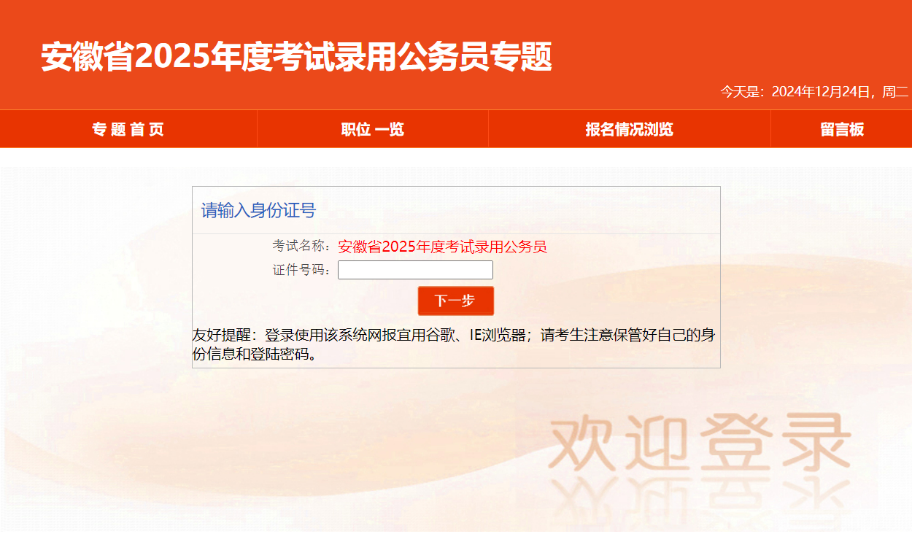

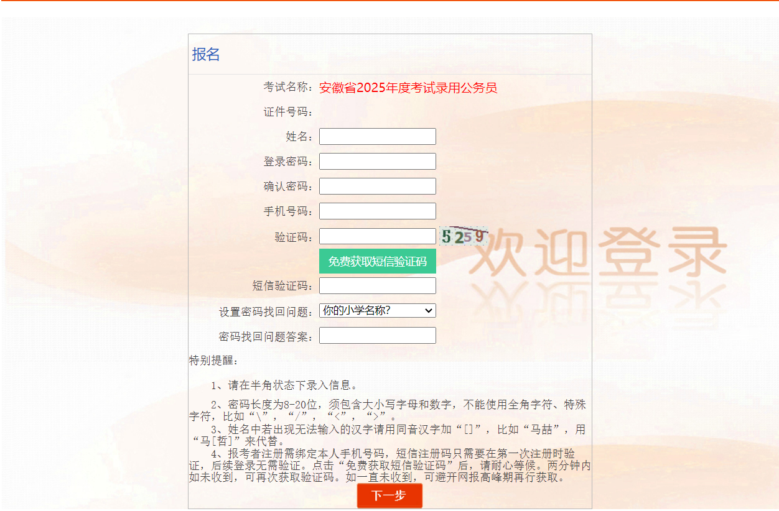

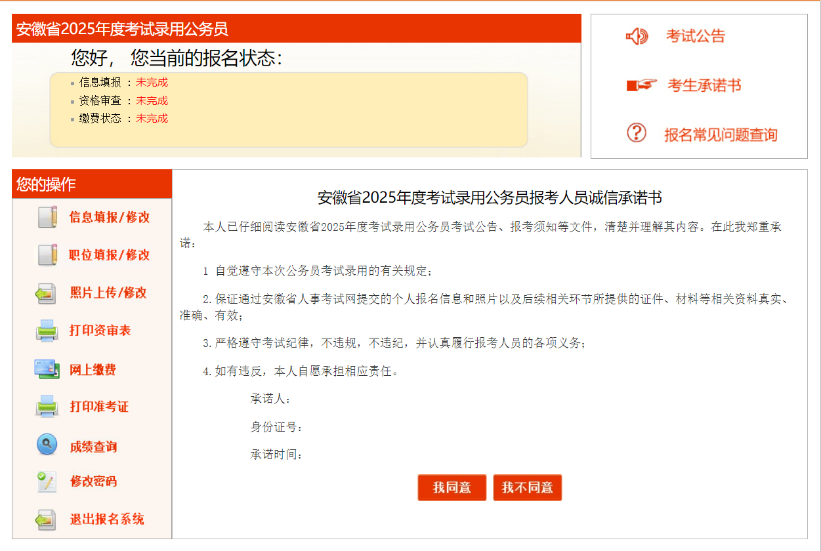
注意：因浏览器脚本问题，报考者报名时请使用计算机填报报名信息，不要使用手机报名。
2.注册时如何填写姓名？
姓名应填写真实姓名，并且与身份证件一致。
3.注册时如何设置密码？
密码为8—20位的组合，必须包括大写字母、小写字母和数字。
4.忘记密码怎么办？
可以凭借注册时填写的密保问题答案找回，请务必牢记；或者在咨询时间内拨打技术咨询电话。
5.保存基本信息时，无法进入下一步，怎么办？
有可能报考者所在地区网速比较慢，建议报考者避开报名高峰时段进行报名；或者存在必填信息项未填写，请及时检查完善。
6.保存注册信息时，提示信息项有误，怎么办？
如存在不符合填写要求的信息项（联系电话、电子邮箱等），右侧会出现红色文字提示，请报考者按照提示修改信息。
7.注册后不能登录怎么办？
有可能是报考者上次登录时没有点“退出”按钮正常退出，请报考者先打开浏览器清除缓存，关闭浏览器重新打开网站登录；也有可能是网速慢或密码输入错误，请报考者重新登录。
8.往年报名参加安徽省考试录用公务员时的注册信息（如身份证号、密码等）今年能否使用？
不能使用。
三、个人信息填写
1.如何填写个人信息？
报考者登录专题网站，按报名流程或点击左侧“信息填报/修改”，进入“基本信息填报/修改”页面，填写个人信息。需要注意的是，报考者须如实填报相关信息，页面中标有“＊”的项目必须填写，资格审查通过后将不能进行修改。
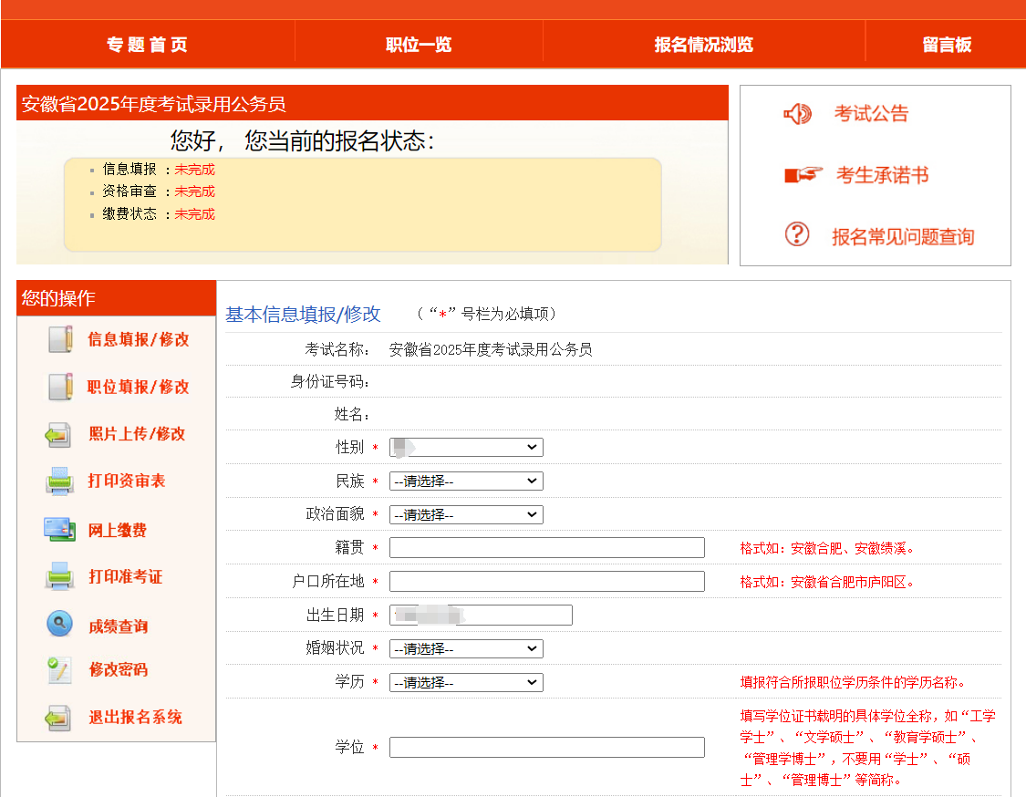
注意：报考者填写时，应根据填写框后红字提示规范填写。
2.如何填写备注？
请按照右侧红色文字提示填写；如没有，请填无。
四、职位填报
报考者登录专题网站，按报名流程或点击左侧“职位填报/修改”，进入职位填报/修改页面。建议在页面上方的“职位一览”栏目或专题网站的“相关下载”栏目中，查询职位或下载《职位表》，查看所有职位信息。
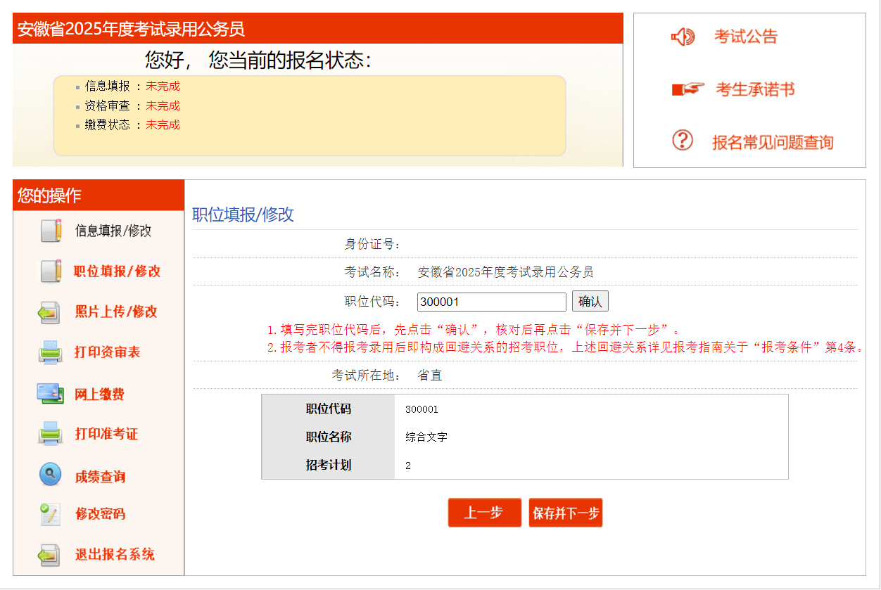
注意：填写好职位代码后，请先点击方框后的“确认”字样，下方弹出该职位的具体情况，核对无误后，点击“保存并下一步”。
五、个人照片上传
报考者登录专题网站，按报名流程或点击左侧“照片上传/修改”，进入上传照片页面。报考者在上传照片前，须从安徽省人事考试网下载“证件照片审核工具”，并使用该软件进行照片审核处理。通过审核工具生成的报名照片上传后被自动识别为合格。在通过资格审查之前，可进行重新上传修改。
报名照片将用于准考证、考场座次表及后续资格审查等环节，资格审查通过后不可更改，请报考者慎重选用。
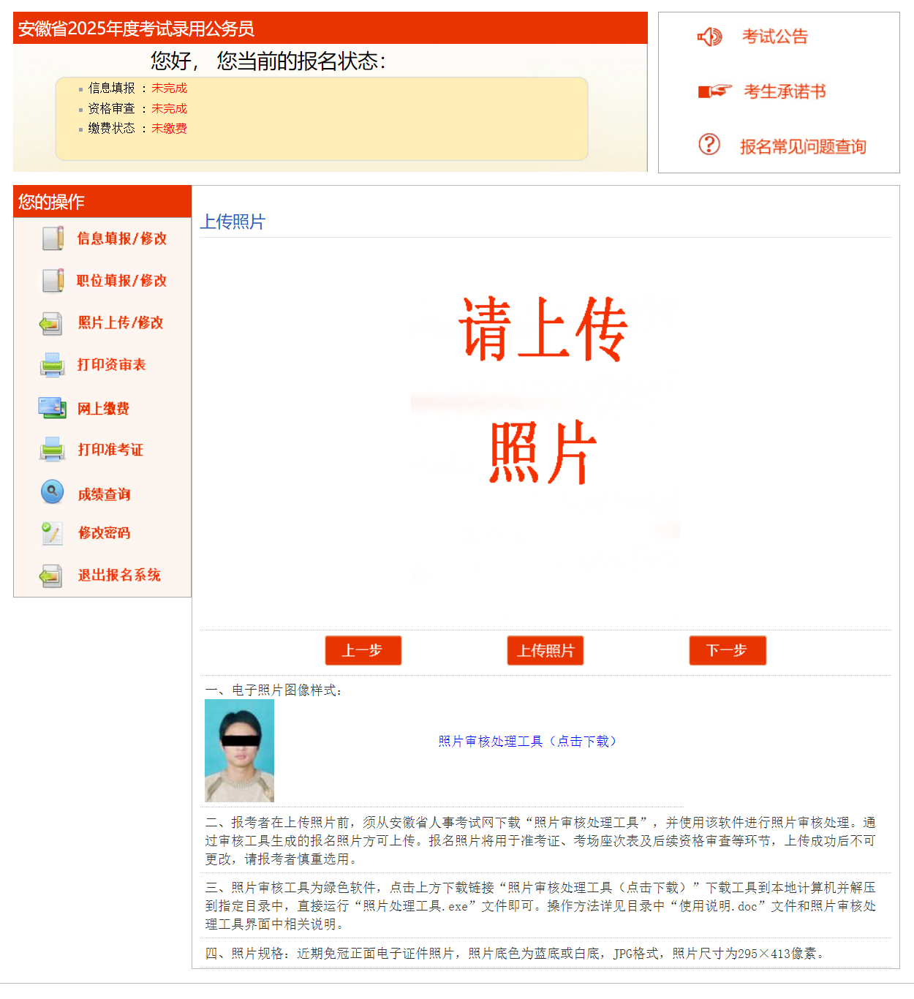
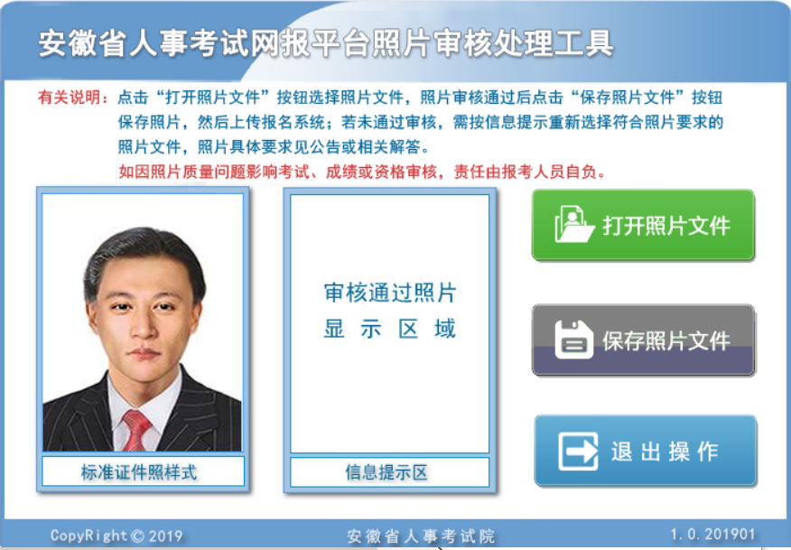
注意：信息填报、职位填报、照片上传全部完成后，系统将自动提交招录机关审查。如还未确定报考职位，应清空填写的职位代码，以免提交审查。通过审查后，将不能修改个人信息或改报其他职位。
六、资格审查及状态查看
1.如何提交资格审查？
报考者登录专题网站，完成信息填报、职位填报和照片上传后，系统将自动提交至招录机关审查。

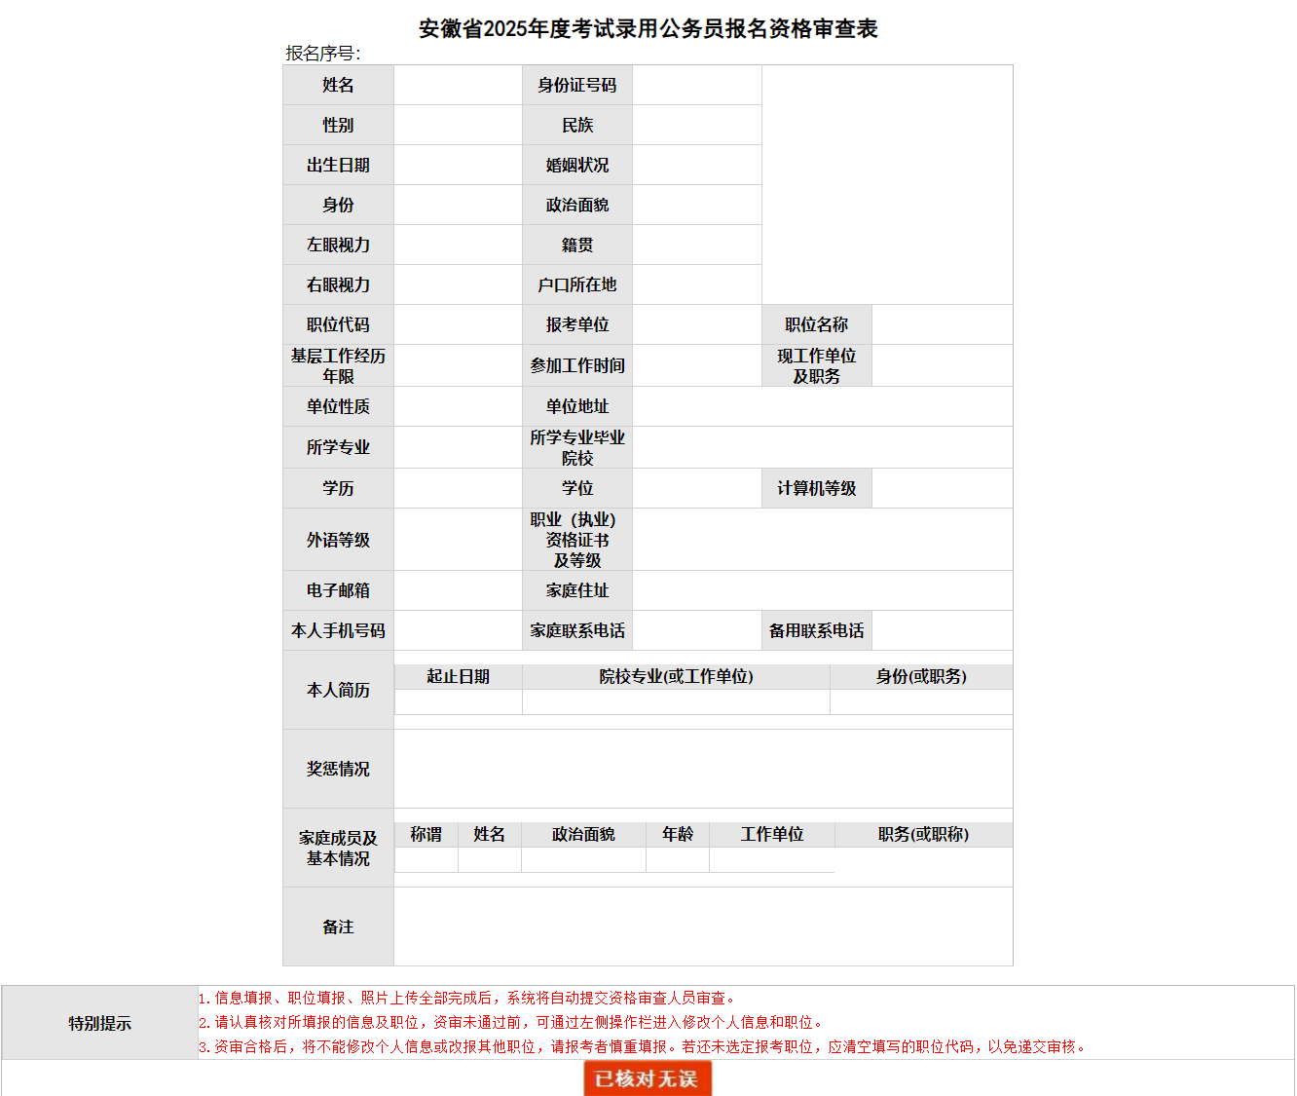

注意：报考者应对照资格审查表认真检查所填信息，核对无误后点击页面下方的“已核对无误”按钮。
2.如何查看资格审查状态？
报考者登录专题网站，在上方状态栏查看您当前的报名状态。
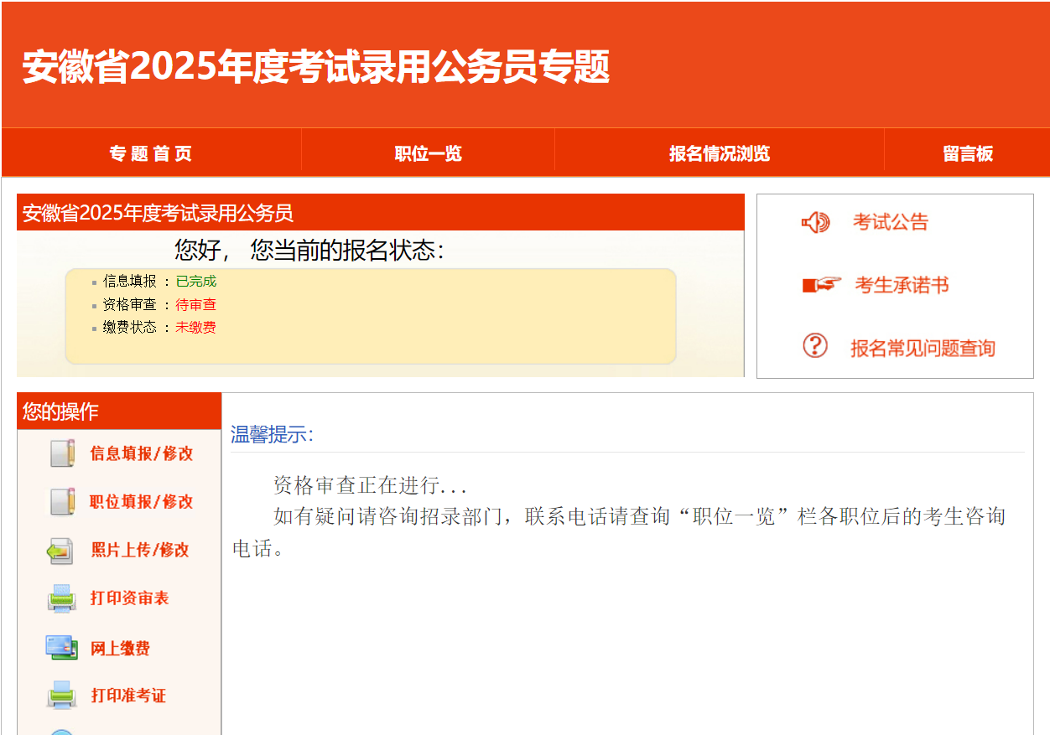

3.对资格审查结果有疑问怎么办？
资格审查工作由招录机关负责，请报考者向招录机关咨询。
4.资格审查状态为什么一直显示“待审查”？
资格审查需要一个过程，请报考者及时向招录机关咨询。
5.如何查看某职位提交信息人数和通过审查人数？
报考者登录专题网站，在页面上方的“报名情况浏览”栏目中查看，内容定时更新。
七、信息修改
已完成注册的报考者，在通过资格审查之前，点击左侧“信息填报/修改”后可进行信息修改。
已完成填报职位的报考者，修改基本信息并点击“保存并下一步”后，系统自动清空已填报的职位代码，如继续报考，需重新选填职位。
八、职位修改
已完成注册的报考者，在通过资格审查之前，点击左侧“职位填报/修改”后可进行职位修改。
九、缴费
1.如何进行缴费？
通过资格审查的报考者，点击“网上缴费”，进入缴费页面。报考者通过第三方支付平台（易宝）支付考试费用，如对费用支付问题有疑问，请咨询第三方支付平台（易宝）：95070。未按时缴费的，视为放弃报名。

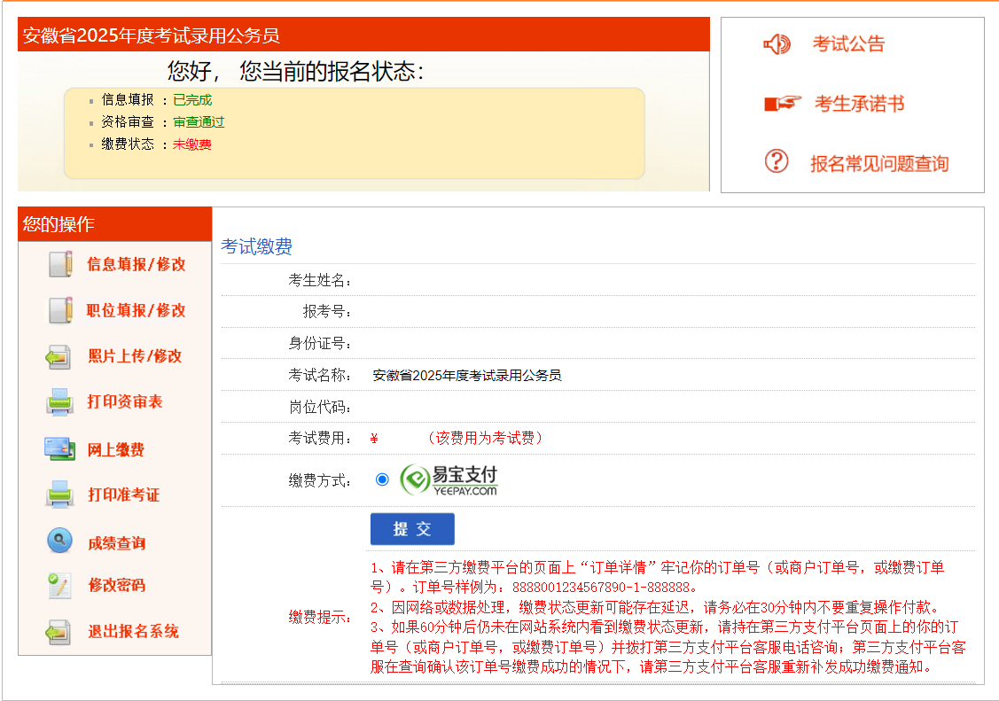

2.网上支付成功，但系统显示还未缴费，如何解决？
该问题是由于网络或其他因素导致支付平台支付信息无法及时返回报名确认系统。若银行卡确实扣款，请记录支付订单号，联系第三方支付平台进行支付记录核对，无需重复缴费。
十、信息安全注意事项
1.为防止信息被他人篡改，请在每次访问专题网站前，关闭浏览器的“自动完成”功能。
2.每台电脑不允许两个或两个以上账户同时进行报名操作，且避免多人使用同一台电脑报名。如需多人使用同一台电脑先后报名，建议每位报考者报名完毕点击“退出”按钮并关闭浏览器（或关机重启电脑）后，下一位报考者再重新打开浏览器开始报名。
3.每次访问专题网站时，请直接输入网址http://www.apta.gov.cn/Officer/TopicIndex?examid=378进入，避免通过其他网站跳转的方式进入报名网站，防止进入假的“钓鱼”网站，造成个人信息泄露，影响正常报名。

第三章 考务安排
一、如何打印准考证？
缴费成功后，报考者应在2025年3月12日至14日期间登录专题网站，点击左侧“打印准考证”，即可在弹出页面完成打印。打印中如遇问题请与当地考试机构联系解决。
二、报考者需携带哪些证件参加笔试？
报考者需携带准考证、有效居民身份证到指定考点参加考试。有效居民身份证须与报名时的有效居民身份证一致。
三、身份证丢失或已过有效期的，如何参加笔试？
在考试前遗失身份证或身份证过期失效的，应及时到公安机关补办身份证或申领临时身份证。
四、笔试时要重点注意哪些事项？
1.报考者必须带齐准考证、本人有效居民身份证，方可进入考点，进入考点考场时要服从工作人员的安排。请报考者在考试前一天熟悉考点地址和交通路线。
2.建议报考者提前1小时左右到达考点，提前30分钟进入考场。请认真核对考点名称、考场号、座位号信息，切勿走错考点、进错考场、坐错座位。
3.《行政职业能力测验》科目用2B铅笔在答题卡上填涂作答，《申论》科目用黑色字迹的钢笔、签字笔在答题卡指定位置作答；《专业知识》（计算机、法律、财会、外语、军事知识等）科目客观题部分用2B铅笔在答题卡填涂作答，主观题部分用黑色字迹的钢笔、签字笔在答题卡指定位置作答；《专业知识》（公安）科目使用2B铅笔在答题卡上填涂作答。橡皮、2B铅笔、黑色字迹的钢笔、签字笔请自备。
4.严禁将手机、计算器、智能手表、智能手环、蓝牙耳机等各种电子、通信、计算、存储或其它有关设备、文字资料带至座位，否则将按《公务员录用违规违纪行为处理办法》进行处理。
5.考试开考30分钟后不得进入考点，考试结束前30分钟方可交卷退场。
6.不能将试卷、答题卡、草稿纸等带出考场，不能损毁试卷、答题卡。
7.严禁在考试开始信号发出前答题或在考试结束信号发出后继续答题。
8.报考者有义务妥善保护好自己的考试试卷和答题信息、不被他人抄袭。若有答卷雷同，对双方均给予该科目考试成绩为零分的处理，录用程序终止。
9.若有违规违纪行为，将按《公务员录用违规违纪行为处理办法》进行处理。
10.如对试卷、答题卡等有疑义，请现场提出，以便及时、妥善处置。
五、如何查询笔试成绩？
报考者登录专题网站，点击左侧“成绩查询”按钮即可查询本人笔试成绩。

